Министерство науки и высшего образования Российской Федерации

Федеральное Государственное автономное образовательное
учреждение высшего образования
Национальный исследовательский Нижегородский государственный
Университет им. Н.И. Лобачевского

Институт информационных технологий, математики и механики

Отчёт по лабораторной работе

«Алгоритм Дейкстры»

Выполнила:
Чиркунова А.Р. студентка группы 3824Б1ПМ4

Проверила:
Бусько П.В.

Нижний Новгород
2026

Содержание

Введение 3
Условия и особенности реализации 4
Теоретические сведения 5
Описание структуры проекта 6
Результаты работы программы 8
Тест 1. Ручной ввод графа 8
Тест 2. Автоматическая генерация и проверка готовности 8
Тестирование программы 9
Тестирование d-кучи 9
Тестирование графа и алгоритма Дейкстры 9
Заключение 11
Список литературы 12

Введение

Алгоритм Дейкстры – это жадный алгоритм, находящий кратчайшие пути от одной вершины до всех остальных в взвешенном графе с неотрицательными весами рёбер.

Цель работы - разработать программу, позволяющую:
- Задавать граф с весами рёбер в ручном и автоматическом (случайная генерация) режимах.
- Находить кратчайшие пути от заданной вершины до всех остальных с использованием алгоритма Дейкстры и приоритетной очереди, реализованной на основе d-кучи.

Условия и особенности реализации

Программа должна обеспечивать:
- Проверку графа на связность и отсутствие рёбер с отрицательным весом (условия применимости алгоритма Дейкстры).
- Возможность выбора пользователем начальной вершины для запуска алгоритма.
- Возможность запроса кратчайшего пути и его стоимости до любой выбранной вершины после выполнения алгоритма.
- Вывод структуры графа на экран в удобочитаемом виде (список смежности).

Теоретические сведения

Для оптимизации выбора вершины с минимальным расстоянием используется приоритетная очередь. В данной работе реализована d-куча - обобщение двоичной кучи, где каждый узел имеет d потомков.

- Сложность операции push (всплытие): O(log _{d} N).
- Сложность операции pop (просеивание вниз): O(d*log _{d} N).
- Общая временная сложность сложность алгоритма Дейкстры с d-кучей: O((V + E) log _{d} V), где V - число вершин, E - число рёбер. Использование d-кучи особенно эффективно для плотных графов, так как позволяет уменьшить высоту дерева.

Описание структуры проекта

| mp2-2025-lab6-Dijkstra
| | include (заголовочные файлы)
| | | dheap.h
| | | graph.h
| | src (статическая библиотека)
| | | graph.cpp
| | samples (исполняемый файл)
| | | main.cpp
| | tests (тесты для библиотек)
| | | test_dheap.cpp
| | | test_graph.cpp
| | | test_main.cpp
| | gtest (google тесты)
| | | …
| | Dijcstra (sln роект)
| | | …

Программа состоит из трёх основных модулей:
- dheap.h. Шаблонный класс DHeap<T, Compare>, реализующий d-кучу с методами.
1.1 Поддерживает настраиваемую степень ветвления d (по умолчанию d = 2, что соответствует двоичной куче).
1.2. По умолчанию используется компаратор std::less для обеспечения свойств мин-кучи (элемент с наименьшим значением всегда находится в корне).
1.3. Реализует операции push, pop, top.
1.4. Содержит методы siftUp, siftDown для поддержания инварианта кучи при изменении её состояния.
- graph.h / graph.cpp. Класс Graph, хранящий граф в виде списка смежности (std::vector<std::vector<Edge>>). Содержит методы:
2.1. Управление графом. Методы addVertex, addEdge, removeEdge, removeVertex с автоматическим расширением внутреннего массива и проверкой на отрицательные веса.
2.2. Генерация. generateRandom. Гарантированно создаёт связный граф, сначала формируя остовное дерево, а затем добавляя случайные рёбра без дубликатов.
2.3. Валидация. checkConnectivity (проверяет связность с помощью обхода в ширину) и checkNonNegativeWeights используются функцией isReadyForDijkstra() для гарантии применимости алгоритма.
2.4. Алгоритм Дейкстры. Метод dijkstra реализует алгоритм с «ленивым удалением» элементов из кучи (игнорирование устаревших записей с большими расстояниями).
2.5. Восстановление пути. Методы getPath и getPathString рекурсивно восстанавливают кратчайший путь к массиву предшественников previos.
- main.cpp. Интерфейс пользователя. Консольное меню для взаимодействия с пользователем, обработки ввода и вывода результатов.
- test_dheap.cpp и graph_test.cpp. Модульное тестирование. Для обеспечения надёжности кода разработан набор автоматических тестов на базе фреймворка Google Test.

Результаты работы программы

Тест 1. Ручной ввод графа

Цель: проверить корректность нахождения неочевидного кратчайшего пути.
Входные данные: Неориентированный граф, 5 вершин, 7 рёбер.
Рёбра: (0, 1, 4), (0, 2, 2), (1, 2, 1), (1, 3, 5), (2, 3, 8), (2, 4, 10), (3, 4, 2).
Начальная вершина: 0.

Вывод программы:
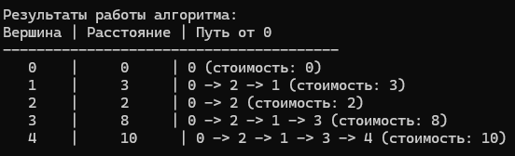

Анализ: Алгоритм корректно определил, что путь 0 -> 2 -> 1 (вес 3) короче прямого ребра 0 -> 1 (вес 4).

Тест 2. Автоматическая генерация и проверка готовности

Цель: убедиться, что генератор создаёт связные графы и проверка условий работает.
Входные данные: 6 вершин, 8 рёбер, веса от 1 до 20.

Вывод программы (8 пункт меню) :
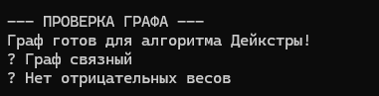

Тестирование программы

Для проверки корректности работы алгоритмов и структур данных был разработан набор модульных тестов с использованием фреймворка Google Test. Тесты разделены на две группы: структуры данных d-кучи (dheap_test.cpp) и проверка функционала графа и алгоритма Дейкстры (graph_test.cpp).

Тестирование d-кучи

Проверяется корректность реализации приоритетной очереди на основе d-кучи.

- Базовые операции (Push, Pop, Top, Size, Empty). Тесты PushAndTop, Pop, Size, Empty гарантируют, что куча всегда возвращает минимальный элемент и корректно обновляет своё состояние.
- Работа с составными типами (WithPairs). Так как в алгоритме Дейкстры в кучу помещаются пары <расстояние, вершина>, данный тест проверяет, что компаратор std::less корректно сравнивает пары по первому элементу (расстоянию), обеспечивая свойства мин-кучи.
- Настройка степени кучи (DifferentDegrees). Проверяется работоспособность структуры при инициализации со степенью d = 3 (3-куча), что подтверждает возможность гибкой настройки структуры данных.
- Обработка исключений (PopOnEmptyThrows). беждаемся, что вызов pop() или top() для пустой кучи безопасно генерирует исключение std::out_of_range, предотвращая неопределённое поведение программы.
- Очистка (Clear). Проверяется, что метод clear() полностью обнуляет размер кучи и освобождает память.

Тестирование графа и алгоритма Дейкстры

Проверяется корректность работы класса Graph, валидация входных данных и точность работы алгоритма Дейкстры.

- Управление структурой (AddVertexAndEdge, RemoveEdge, RemoveVertex). Тестируется добавление и удаление вершин и рёбер, а также корректный подсчёт общего количества рёбер (с учётом неориентированности графа по умолчанию).
- Защита от некорректных данных (NegativeWeightThrows). Проверяется, что попытка добавить ребро с отрицательным веслм выбрасывает исключение std::invalid_argument, так как алгоритм Дейкстры не поддерживает отрицательные веса.
- Корректность алгоритма Дейкстры (DijkstraWorks, LargeGraphDijkstra). Сравнивается вычисленные кратчайшие расстояния с ожидаемыми значениями для простых графов большего размера (10 вершин).
- Восстановление пути (PathRetrieval, PathToltself) Проверяется, что метод getPath возвращает корректную последовательность вершин. Отдельно тестируется граничный случай - поиск пути от вершины до неё самой (должен возвращать массив из одного элемента).
- Проверка связности (GraphlsConnected, GraphNotConnected). Тестируется метод isReadyForDijkstra(): он должен возвращать true для связного графа и false (с корректным сообщением об ошибке) для графа с изолированными вершинами.
- Ориентированные графы (DirectedGraph). Проверяется, что при создании ориентированного графа (directed = true) рёбра добавляются только в одном направлении и не создают обратных связей в списке смежности.
- Генерация графа (GenerateRandomGraph). Убеждаемся, что метод generateRandom создаёт граф с заданным количеством вершин и гарантированно связным (за счёт изначального построения случайного остовного дерева перед добавлением лишних рёбер).

Все разработанные тесты успешно проходят при компиляции и запуске, что подтверждает надёжность и отказоустойчивость реализованных структур данных и алгоритмов.
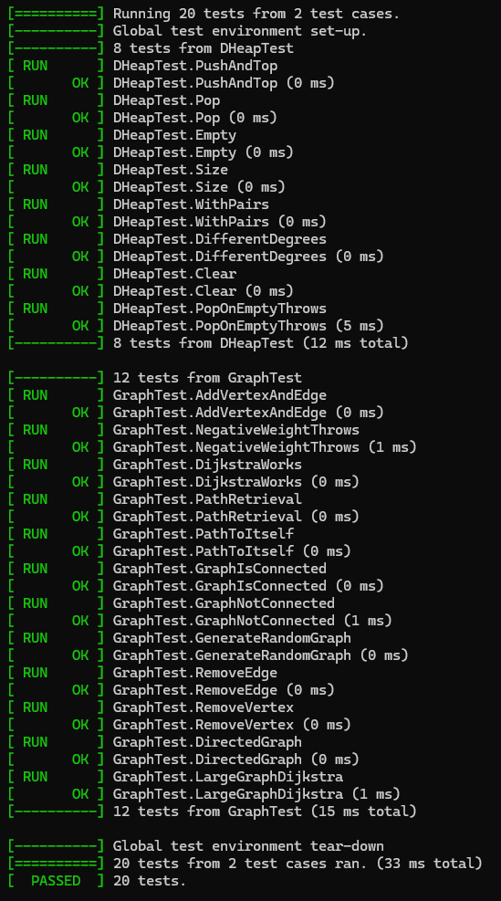

Заключение

В ходе выполнения лабораторной работы был разработан программный комплекс для нахождения кратчайших путей в взвешенном графе с использованием алгоритма Дейкстры.

В процессе работы были решены следующие задачи:
- Реализована структура данных d-кучи.
- Разработан класс для работы с графами.
- Реализован алгоритм Дейкстры.
- Обеспечена безопасность и валидация данных.
- Создан консольный интерфейс.
- Проведено модульное тестирование.

Цель лабораторной работы была достигнута: создана полноценная, протестированная и оптимизированная программа для решения задачи поиска кратчайших путей в графе.

Список литературы

- Павловская, Т. А. C/C++. Программирование на языке высокого уровня : учебник для вузов / Т. А. Павловская. — Санкт-Петербург : Питер, 2010. — 573 с.
- Окулов, С. М. Алгоритмы. Теория и практика. Структуры данных / С. М. Окулов. — Москва : БИНОМ. Лаборатория знаний, 2010. — 654 с.
- Новиков, Ф. А. Дискретная математика для программистов / Ф. А. Новиков. — 3-е изд. — Санкт-Петербург : Питер, 2009. — 496 с.

